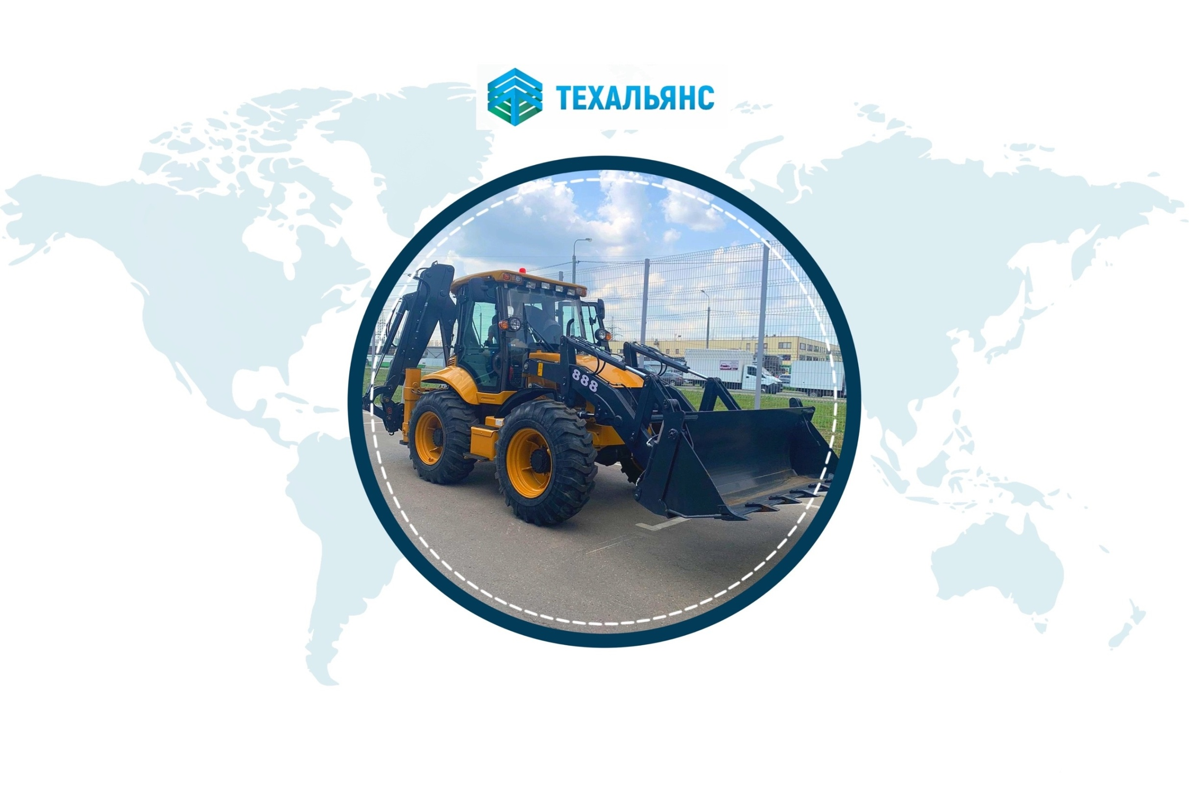

GALS 888 ⁄ Экскаватор-погрузчик равноколесный

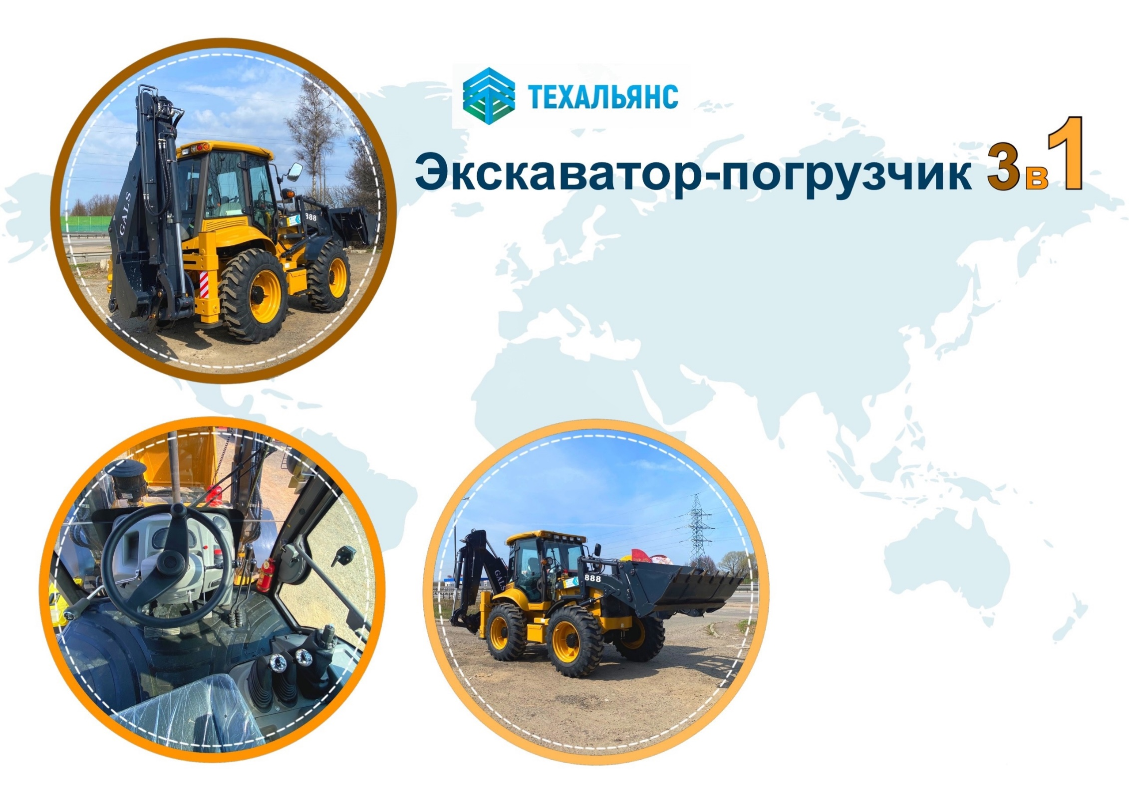

От производителя спецтехники в Китае №1 - компании HWALLEY, представляет собой многофункциональную технику, которая может быть оснащена различными вспомогательными средствами для земляных работ, уборки материала, снятия и дробления дорожного покрытия, выравнивания площадки, рытья канав, прокладки трубопроводов и других операций. Эта машина широко используется в сельском хозяйстве, строительстве, прокладке коммунальных канализационных и телекоммуникационных линий, содержании автомобильных дорог — это многофункциональная модель для выполнения нескольких задач одной машиной.

Наименование модели |  | GALS 888
Тип шасси |  | Равноколесный
Привод |  | Полный подключаемый
Сдвижная каретка |  | Наличие
Двигатель | Мощность (кВт) | 73,5
 | Производитель | Yuchai
 | Модель | YC4A105Z-T20
Габаритные размеры | Длина всей машины (мм) | 6137±100
 | Ширина всей машины (мм) | 2450±30
 | Высота всей машины (мм) | 3716±50
Вес всей машины (кг) |  | 9750±200
Максимальная скорость движения (км/ч) |  | 38±3
Максимальный уклон подъема (°) |  | 20±2
Минимальный радиус поворота с внешней стороны переднего колеса (мм) |  | 4350
Колесная база (мм) |  | 2202±10
Максимальное тяговое усилие (кН) |  | 108
Давление в системе (Мпа) |  | 25±1
Ковш фронтальный | Емкость ковша (м3) | 1.3±0.05
 | Номинальная нагрузка (м3) | 3500
 | Максимальное усилие копания (кН) | 72.6±3
 | Максимальная высота разгрузки (мм) | 2763±50
 | Максимальный вылет разгрузки (мм) | 828±50
 | Время цикла (3 этапа) (сек) | 9.8
Экскаваторный ковш | Объем ковша землеройного устройства (м3) | 0.26±0.01
 | Максимальный радиус копания (мм) | 6606/5480±100
 | Максимальная глубина копания (мм) | 5555/4453±100
 | Максимальное усилие копания (кН) | 65±3
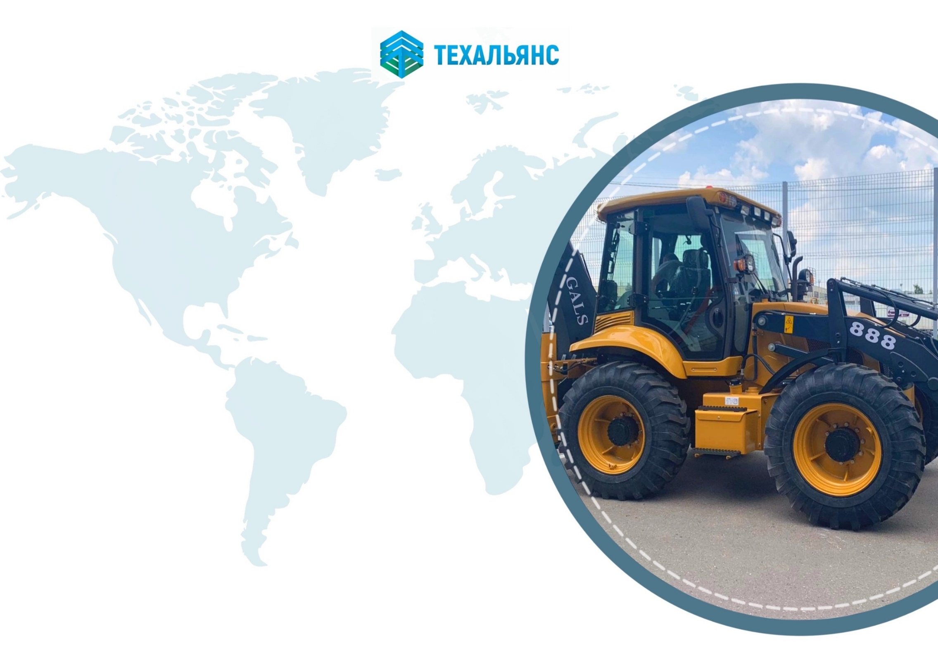

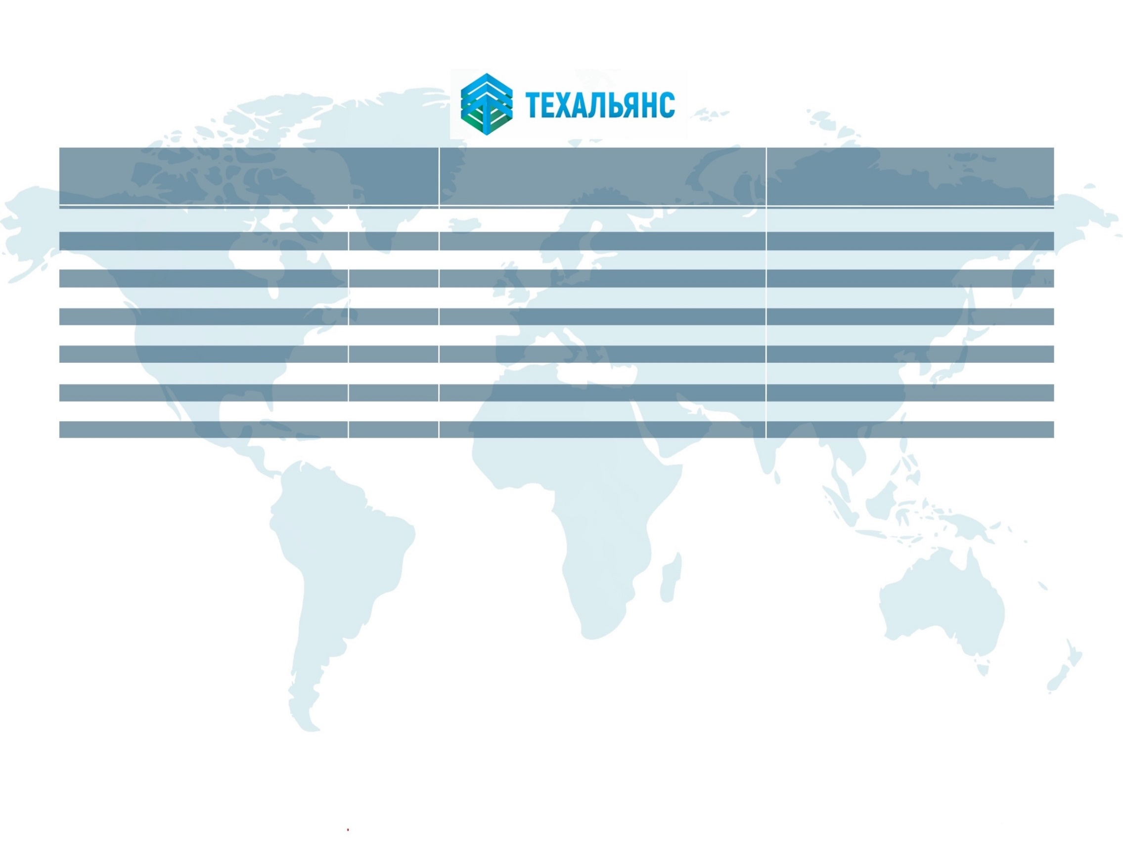

Экскаватор-погрузчик GALS 888 предлагается в следующей комплектации:

Комплект поставки гидромолота:

Технические характеристики экскаватора

Переходная плита;
Управление при помощи рычагов;
Кабина с кондиционером воздуха;
Коробка передач MYF120;
Ведущие мосты AB092F;
Телескопическая рукоять;
Выносные H-образные аутригеры
с боковым смещением;
Система полного привода 4х4;
Гидролиния для гидромолота;
Крабовый ход с функцией
«СЛЕД В СЛЕД».

Рукава высокого давления (РВД) – 2 шт.;
Рабочий инструмент (пика) – 2 шт.;
Заправочный редуктор;
Манометр;
Баллон азотный с переходником;
Ящик инструментов;
Инструкция по эксплуатации.

Масса гидромолота (кг) | 420
Масса базовой машины (т) | 6 – 9
Рабочее давление (бар) | 118 – 147
Поток масла (л/мин) | 50 – 90
Частота ударов (уд/мин) | 400 – 800
Диаметр рабочего инструмента (мм) | 75
Длина рабочего инструмента (мм) | 710
Энергия удара (Дж) | 1600
Давление в азотной камере (Кг/см²) | 16,5

СРОК ПОСТАВКИ: в НАЛИЧИИ

УСЛОВИЯ ОПЛАТЫ: 100% (либо обсуждаются индивидуально).
ГАРАНТИЯ: 12 (двенадцать) месяцев с момента ввода в эксплуатацию или 1500 (тысяча пятьсот) моточасов.

СОПРОВОДИТЕЛЬНЫЕ ДОКУМЕНТЫ:
- Счет-фактура.
- Товарная накладная (ТОРГ 12).
- Акт приема-передачи.
- Копия сертификата соответствия.
- Техническая документация, необходимая для эксплуатации Техники (паспорт, техническое описания и руководство по эксплуатации)

Цена: Экскаватор-погрузчик GALS 888 – 8 000 000 руб.
Гидромолот – за 170 000 рублей в ПОДАРОК!

